|  |  |
| --- | --- |
| Vente de Musique!Travail pratique 2 – Contrôle de la QualitéIgnacio ItoProgramme Informatique Institut Grasset |  |

**Voici les étapes de réalisation de votre site :**

1. **La première tâche est de choisir le type de produit(s) ou de service(s) que voulez offrir sur votre site. Voici des exemples : vente de vêtements de mode, vente de produits pour bébé, services de dépannage informatique, vente de produits cosmétiques bio, vente une application mobile, ventre d’une application de gestion de temps, Services de jardinage...etc. Ce ne sont que des exemples, vous pourrez choisir le domaine que vous voulez. Les deux types de sites suivants NE peuvent pas être utilisés : restauration et voyage.**

**Vente des instruments musicaux.**

1. **Selon le domaine choisi, identifier les types de clients que vous ciblez par exemple les mamans entre 20 et 35 ans, des hommes célibataires, des familles avec des enfants ....etc.**

**Les adultes de l’age entre 05 et 65 ans. Les hommes et les femmes. Musiciens professionnels.**

Justification - Le public cible ce sont les musiciens professionnel, pourtant les musiciens adultes. L'age peut varier, mais en considérant l'age medianne des proféssionels comme entre 20 ans et 50 ans. L'age est entre 20 ans et 50 ans entre les hommes et les femmes.

1. **Une fois le domaine choisi, trouver 5 sites qui offrent des services ou des produits qui ressemblent à ce que vous voulez proposer (des concurrents) ou, même s’ils ne sont pas des concurrents, ciblent la même clientèle que votre site. Ces sites doivent vous inspirer. Ajouter ses sites dans l’outil Dropmark.**

<https://ignacioito.dropmark.com/689508>

1. **Construire une première maquette de votre site en utilisant un outil comme Balsamiq en s’inspirant des sites identifiés dans l’étape précédente. Vous allez copier les différentes parties des autres sites qui vous inspirent pour créer votre maquette.**

**Outil choisit:** [https://mockflow.com](https://mockflow.com/)

Parties d’inspiration:

1:

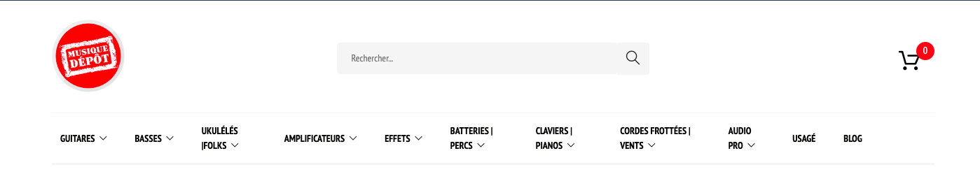

2:

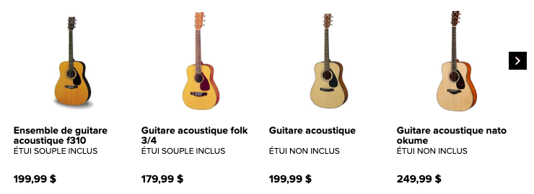

3 footer:



**5. Développer votre site avec du HTML et CSS. Vous êtes libre d’utiliser ou non le framework Bootstrap vu en cours. Noter que vous ne pourrez pas utiliser autre framework CSS que Bootstrap.**